关于2018-2019学年第二学期网上选课的通知
根据学校各专业人才培养方案要求，本科生在校期间需修满公选课10学分，组选课12学分，任选课12学分；专科生在校期间需修满公选课4学分。2018-2019学年第二学期网上选课组织工作现已启动，现将本次选课的相关事项通知如下：
一、参选对象及类型对照
类型  对象 | 公共选修课 | 专业组选课 | 任选课
2016级本科 | √ | ○ | ○
2017级本科 | √ | ○ | ○
2018级本科 |  | ○ | ○
2017级专科 | √
注：“√”表示一定有对应的选课类型需选，“○”表示可能有对应的选课类型需选。
二、选课时间
1.专业组选课、任选课：
2018年12月17日16:00 至 2018年12月24日 16:00
2.公共选修课：
2018年12月24日16:00 至 2018年12月29日16:00
三、选课方式
选课开放期间，参与选课的学生可以利用校内或校外能够上网的电脑进行选课。
四、其它说明
1.选课网址
内网网址：http://172.16.1.250。
外网网址：http://61.142.33.204。
2.学生进入教务管理系统后，“网上选课”菜单下若无选课课程，说明该专业该学期无相应类型课程开设，公共选修课每学期只需且只能选一门，组选课只能选其中一组，任选课可选多门（各学院如已组织学生预选了“选项课”的，学生应严格按照已预选的课程完成网上选课）。
3.每次操作只能选择一门课且需逐一提交，提交成功后可在已选列表中查看已选到的课程记录；多选、错选的可选“退选”进行修改。选课过程中教材预定须勾选，可选“是”，也可选“否”，学校预定教材不依据此提交数据。
4.预开设的公共选修课程分校内课堂学习与网络平台学习两种模式（选课课程备注栏为“网络课程**”的属网络自主学习课程），学生不能选已修过的公共选修课程；学校会依据第一次公共选修课选课情况，对选课人数不够开班人数要求的课程做停开处理，并开放第二次补选，具体时间会在开课当学期期初另行通知。

附件：网上选课操作指南

教务处
2018年12月18日
网上选课操作指南
使用本人用户名和密码登录广东科技学院“教学管理系统”。（用户名即学号，格式为2016131637；原始密码即身份证号）。
一、组选、任选
点击：网上选课—>组选课、任选课——预选
选课操作如下图：
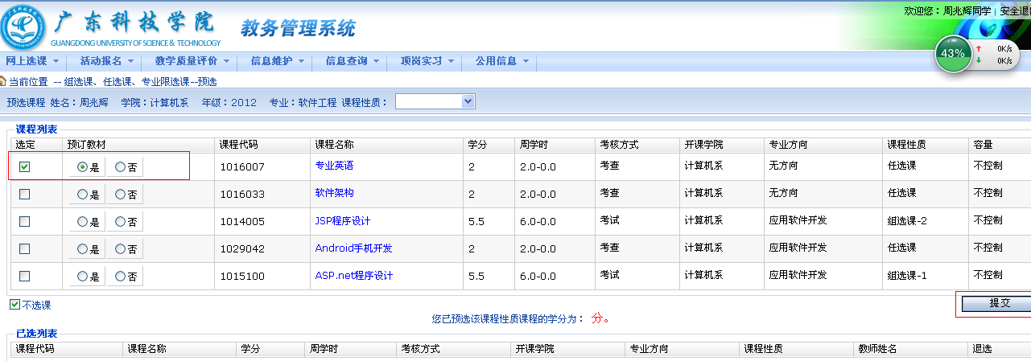
勾选选课课程
提交
说明：
（1）已选修过组选课的学生，按以往学期已选组别选课（如上学期选了 “组选课—1”，则本次组选课必须且只能选择“组选课—1”）；未选修过组选课的学生可在所提供的组选课中选择一组中的一门，如学院提前组织了组选课预选，请按预选的课程选课；
查询：点击信息查询—>学生选课情况查询，可查看上学期组选组别；
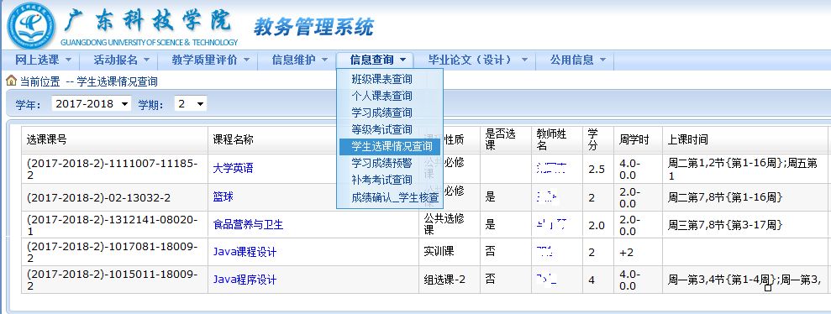
查看组选组别
选择所在当前学年信息
（2）课程性质为任选课的课程，不限定每学期的选课门数。（在校期间累计应修12学分，修满后可不再选课，每学期建议不超过6学分）
二、公共选修课
点击：网上选课—>公共选修课
选课操作如下图：
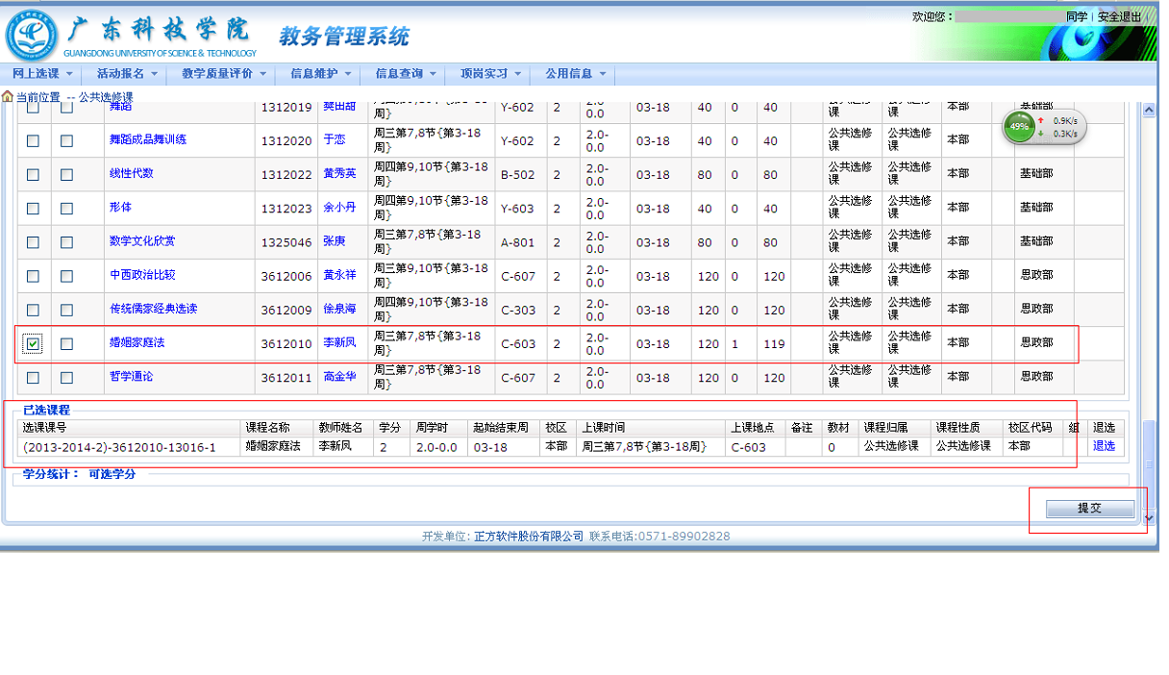
第一步：勾选课程及预订教材
第二步：提交
第三步：查看所选课程
说明：
进入选课页面可查看可供选择的课程，点击课程名称可查看该课程的课程简介等信息。如下图：
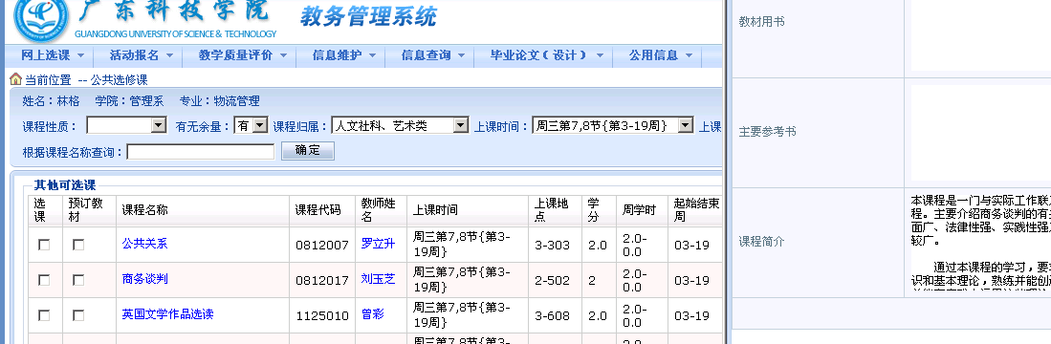
可选时间段筛选
可选相应类型筛选

